**Комплект оценочных материалов по дисциплине**

**«Расчёт, моделирование и конструирование оборудования**

**с компьютерным управлением»**

**Задания закрытого типа**

**Задания закрытого типа на выбор правильного ответа**

*Выберите один правильный ответ.*

1. Алгоритмы и современные цифровые системы автоматизированного проектирования основаны на:

А)системах трёхмерного моделирования;

Б) единой информационной среде конструкторского, функционального и технологического проектирования CAD/CAE/CAM/PDM систем, центральное место в которых занимает твердотельное моделирование;

В) системах обработки и хранения данных;

Г) системах имитационного моделирования.

Правильный ответ: Б.

Компетенции (индикаторы): ОПК-6 (6.1, 6.2, 6.3).

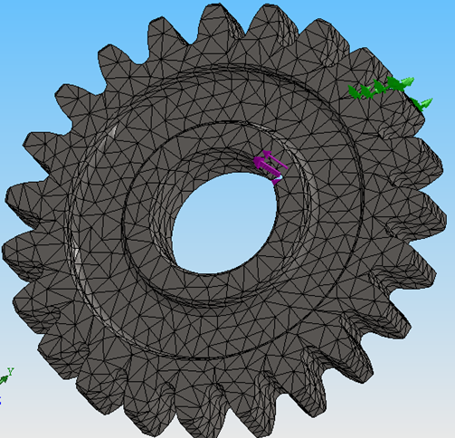2. В CAE-системах интегрированных машиностроительных САПР варианты конечных элементов, описания и алгоритмы расчёта параметров предоставляются:

А) решателем;

Б) библиотекой конечных элементов;

В) постпроцессором;

Г) препроцессором.

Правильный ответ: Б.

Компетенции (индикаторы): ПК-8 (8.1, 8.2).

3. Аббревиатура CAD/CAM/CAE обозначает:

А) программы компьютерного геометрического моделирования/ компьютерного проектирования технологических процессов/ компьютерного инженерного анализа;

Б) программы моделирования/изготовления/расчёта изделий.

В) системы автоматизированной разработки новых изделий;

Г) системы автоматизированного проектирования изделий или технических объектов, включающие подсистемы компьютерного геометрического моделирования/проектирования технологических процессов изготовления/функционального проектирования или инженерного анализа;

Правильный ответ: Г.

Компетенции (индикаторы): ОПК-6 (6.1, 6.2, 6.3), ПК-8 (8.1, 8.2).

**Задания закрытого типа на установление соответствия**

*Установите правильное соответствие*.

*Каждому элементу левого столбца соответствует только один элемент правого столбца.*

1. Установите соответствие между действиями компьютерной системы управления оборудованием (станка ЧПУ) и типом (названием) компьютерной системы управления.

|  |  |
| --- | --- |
| Действие компьютерной системы управления оборудованием | Тип (название) компьютерной системы управления оборудованием |
| 1) Системы, в которых структура дискретно или плавно изменяет управляемые параметры для выполнения функции наилучшим образом на основе нескольких заранее подготовленных вариантов | А) Адаптивная система управления процессом обработки деталей |
| 2) Системы поддерживают один или нескольких параметров процесса, определяющих выходные показатели обработки, на заданном уровне, независимо от изменения условий его протекания, например, независимо от колебаний припуска и твёрдости материала, износа режущего инструмента и др. | Б) Самоорганизующаяся система управления процессом обработки деталей |
| 3) Системы, в которых в процессе работы, наладки и подготовки к работе станка в управляющем устройстве происходит постепенное накопление данных о характеристиках работы системы, а программа работы управляющего устройства определяется вычислительной машиной, которая обрабатывает всю информацию об управляемом процессе и вырабатывает алгоритм | В) Самообучающиеся системы управления процессом обработки деталей |

Правильный ответ:

|  |  |  |
| --- | --- | --- |
| 1 | 2 | 3 |
| Б | А | В |

Компетенции (индикаторы): ОПК-6 (6.1, 6.2, 6.3).

2. Установите соответствие между назначением программ (систем) машиностроительных САПР и принятой для них обозначениями.

|  |  |
| --- | --- |
| Назначение программ | Обозначение программ |
| 1) Программы (системы) имитационного моделирования или инженерного анализа, позволяющие исследовать прочность, долговечность, собственные частоты, процессы течения жидкости или газа | А) PDM |
| 2) Программы (системы) хранения, обработки, передачи и обмена данными между проектирующими системами и рабочими местами проектировщиков | Б) CAE |
| 3) Программы (системы) проектирования технологических процессов изготовления | В) CAD |
| 4) Программы (системы) компьютерного геометрического моделирования – конструирования деталей, узлов и машин на основе твердотельного моделирования | Г) CAM |

Правильный ответ:

|  |  |  |  |
| --- | --- | --- | --- |
| 1 | 2 | 3 | 4 |
| Б | А | Г | В |

Компетенции (индикаторы): ПК-8 (8.1, 8.2).

3. Установите соответствие между названием программных систем САПР и обозначением их категории аббревиатурой CAD/CAM/CAE.

|  |  |
| --- | --- |
| Название программных систем | Обозначение категории |
| 1) ГеММа-3D | А) Интегрированные  CAD/CAM/CAE |
| 2) КОМПАС, SolidWORKS | Б) CAM |
| 3) Delcam | В) CAE |
| 4) NASTRAN, ADAMS | Г) CAD/ CAM |

Правильный ответ:

|  |  |  |  |
| --- | --- | --- | --- |
| 1 | 2 | 3 | 4 |
| Б | А | Г | В |

Компетенции (индикаторы): ОПК-6 (6.1, 6.2, 6.3), ПК-8 (8.1, 8.2).

**Задания закрытого типа на установление правильной последовательности**

*Установите правильную последовательность.*

*Запишите правильную последовательность букв слева направо.*

1. Установите правильную последовательность названий машиностроительных САПР при которой уровень функциональности их возрастает от низкого до высокого:

А); КОМПАС, Inventor, SolidWORKS;

Б) APM WinMachine;

В) CATIA.

Правильный ответ: Б, А, В.

Компетенции (индикаторы): ОПК-6 (6.1, 6.2, 6.3).

2. Установите правильную последовательность основных этапов обеспечения технологичности изделия машиностроения:

А) Совершенствование условий выполнения работ при производстве, эксплуатации и ремонте изделий;

Б) Отработку конструкции на технологичность на всех стадиях разработки изделия, при технологической подготовке производства и, в обоснованных случаях, при изготовлении изделия;

В) Подготовку и внесение изменений в конструкторскую документацию по результатам технологического контроля, обеспечивающих достижение базовых значений показателей технологичности;

Г) Количественную оценку технологичности конструкции изделий при всех видах контроля.

Правильный ответ: Б, А, Г, В.

Компетенции (индикаторы): ПК-8 (8.1, 8.2).

3. Установите правильную последовательность реализуемых уровней проектирования сложного по структуре и функционированию оборудования с компьютерным управлением:

А) Макроуровень проектирования подсистем и узлов;

Б) Микроуровень проектирования элементов наименьшей сложности;

В) Системное проектирование, в том числе проектирование систем управления и контроля;

Г) Функционально-логическое проектирование.

Правильный ответ: Б, А, Г, В.

Компетенции (индикаторы): ПК-8 (8.1, 8.2).

**Задания открытого типа**

**Задания открытого типа на дополнение**

*Напишите пропущенное слово (словосочетание).*

1. Система автоматического управления технологическим оборудованием – это комплекс технических средств и устройств для автоматического управления ____________ без непосредственного участия человека.

Правильный ответ: процессами.

Компетенции (индикаторы): ОПК-6 (6.1, 6.2, 6.3).

2. Система автоматизированного управления технологическим оборудованием – это комплекс ___________ и устройств для совместного с человеком управления процессами с ведущей ролью человека в управлении процессами.

Правильный ответ: технических средств.

Компетенции (индикаторы): ОПК-6 (6.1, 6.2, 6.3), ПК-8 (8.1, 8.2).

3. Технологичность конструкции представляет собой совокупность ________, определяющих её приспособленность к достижению оптимальных затрат при производстве, эксплуатации и ремонте для заданных показателей качества, объёма выпуска и условий выполнения работ.

Правильный ответ: свойств.

Компетенции (индикаторы): ПК-8 (8.1, 8.2).

**Задания открытого типа с кратким свободным ответом**

*Напишите пропущенное слово (словосочетание).*

1. Системы компьютерного управления позволяют повысить качество и снизить __________________ машиностроительной продукции, повысить производительность технологического оборудования.

Правильный ответ: себестоимость/цену/стоимость.

Компетенции (индикаторы): ОПК-6 (6.1, 6.2, 6.3).

2. Приводы главного движения и подач в станках с ЧПУ предназначены для обеспечения процесса съёма металла с ___________ производительностью при заданных точности и качестве обработки.

Правильный ответ: максимальной /наибольшей.

Компетенции (индикаторы): ПК-8 (8.1, 8.2).

3. Автоматизацию, контроль и управление автоматизированным технологическим процессом в режиме ___________ осуществляет система SCADA.

Правильный ответ: реального времени/онлайн/online.

Компетенции (индикаторы): ОПК-6 (6.1, 6.2, 6.3), ПК-8 (8.1, 8.2).

**Задания открытого типа с развернутым ответом**

1. Коротко опишите работу самоустанавливающейся системы управления технологическим процессом резания станка с ЧПУ, блок-схема которого показана на рисунке.

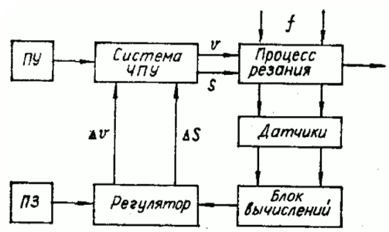

Время выполнения – 20 мин.

Критерии оценивания: полное содержательное соответствие приведенному ниже решению.

В процессе обработки детали на станке с ЧПУ системой управления по заданной программе управления (ПУ) определяются один или несколько параметров, характеризующих процесс, на который действуют возмущения f. Датчики отслеживают процесс, измеренные параметры сравниваются в регуляторе с заданными граничными или предельными значениями (ПЗ), а возникающее рассогласование в значениях этих величин устраняется изменением подачи S и скорости резания v на величины ∆Ѕ и ∆v.

Компетенции (индикаторы): ОПК-6 (6.1, 6.2, 6.3).

2. Исследование в САЕ-программе двух радиальных подшипников с воздушной смазкой, которые удерживают вал шпинделя, показало, что под действием внешних нагрузок – радиальной силы и вращающего момента – давление смазки в зазорах перераспределяется. В результате равнодействующая сил давления воздушной смазки уравновешивает внешние нагрузки. Укажите разницу во внешних нагрузках, действующих на вал шпинделя на верхнем и нижнем рисунках, которые уравновешиваются силами давления воздушной смазки, определите направления действия внешних радиальной силы и вращающего момента, приложенных к валу, при которых распределение давления воздушной смазки в подшипниках соответствует показанным двум случаям.

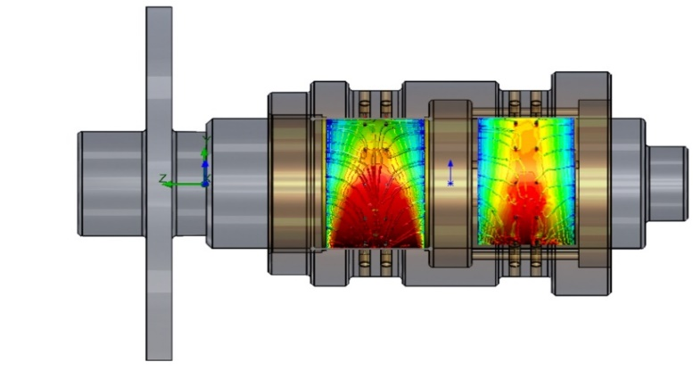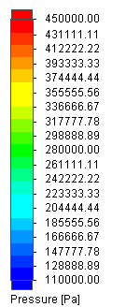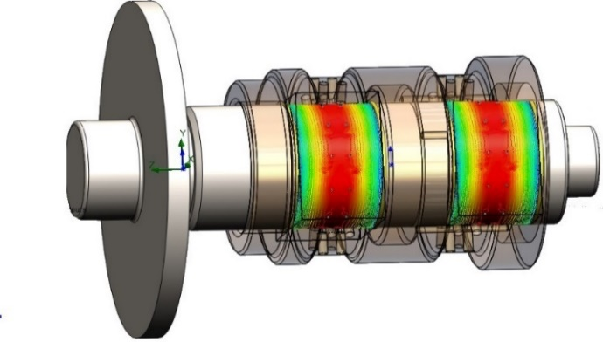

Время выполнения – 20 мин.

Критерии оценивания: полное содержательное соответствие приведенному ниже решению.

На верхнем рисунке распределение давления в зазорах примерно равномерное по окружности аэростатических подшипников, следовательно, равнодействующая сил давления примерно равна нулю, поэтому внешняя радиальная нагрузка и момент также близки к нулевому значению. На нижнем рисунке давление значительно возрастает в верхней части подшипников, при этом в правой опоре больше, а в левой меньше. Оно стремится сместить вал вниз и развернуть его по часовой стрелке, а потому внешние нагрузки действуют в противоположном направлении – радиальная сила направлена вверх и пытается сместить в этом направлении вал, а вращающий момент направлен против часовой стрелки в плоскости оси вращения.

Компетенции (индикаторы): ПК-8 (8.1, 8.2).

3. Опишите две основные «стратегии» создания в машиностроительных САПР твердотельной модели вала, показанного на рисунке.

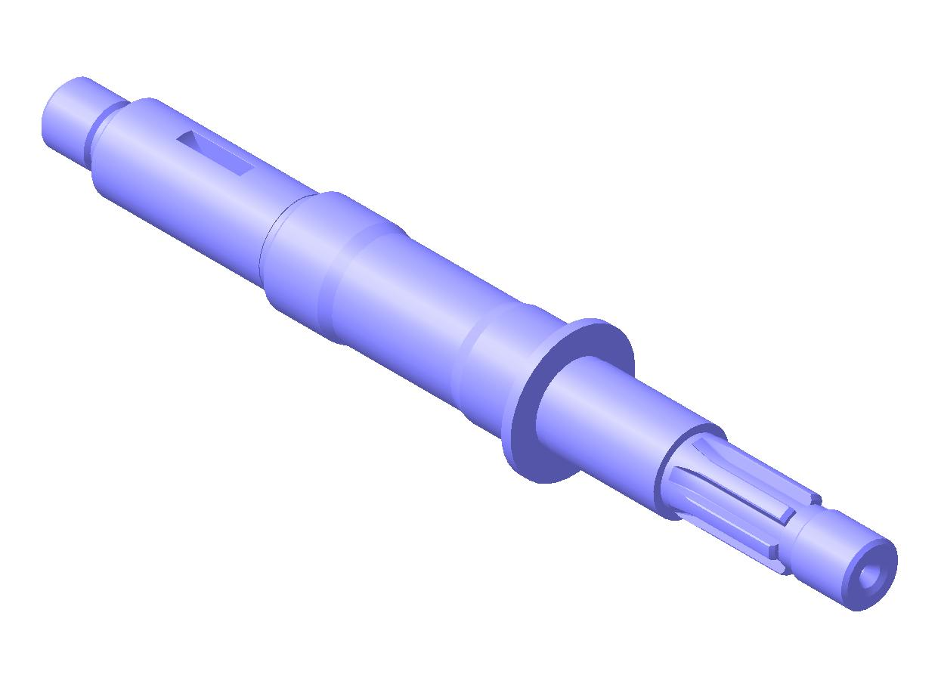

Время выполнения – 15 мин.

Критерии оценивания: полное содержательное соответствие приведенному ниже решению.

Первая «стратегия» заключается в создании твёрдого тела вала вращением продольного эскиза сечения вокруг оси, совпадающей с осью вращения. Для этого необходимо построить эскиз продольного сечения и выполнить его вращение на полный оборот вокруг оси симметрии вала. Затем выполнить вырезы шпоночного паза, шлицев, центрального глухого отверстия, а также сделать фаски и скругления.

Вторая «стратегия» заключается в создании твёрдого тела вала последовательным вытягиванием эскизов поперечных сечений вдоль оси вращения. Выполняется одиннадцать вытягиваний в заданном направлении, для каждой операции вытягивания строится эскиз поперечного сечения в виде круга соответствующего диаметра. Затем выполнить вырезы шпоночного паза, шлицев, центрального глухого отверстия, а также сделать фаски и скругления.

Компетенции (индикаторы): ОПК-6 (6.1, 6.2, 6.3), ПК-8 (8.1, 8.2).